«5 шляхів до серця дитини»

1. Слова схвалення
Поки діти маленькі, батьки не скупляться на ласкаві слова. Вони захоплюються немовлям: "Ах! Які у нас оченята (вушка, волоссячко)!"
Дитина починає повзати, батьки — в захваті. Він вчиться ходити, тато і мама підбадьорюють його: "Ось так! Давай! Молодець!" ... Дитина підросла, і чомусь похвала поступається місцем зауважень. Дитина дорослішає, і все рідше ми хвалимо її, ми помічаємо тільки помилки.
Якщо його рідна мова — слова заохочення, критика йому протипоказана. Пройде двадцять років, а у нього в вухах буде дзвеніти: "Яка ж ти товста! Ну хто на тебе подивиться?", " Як тебе досі зі школи не вигнали?", "Такий, як ти, нічого не доб’ється в життi". Ви вселяєте йому, що він не гідний ні любові, ні поваги, ви калічите його на все життя.
2. Якісний час
Проводити з дитиною час — значить віддавати йому всю вашу увагу. Якщо він ще малий, ви можете, сидячи на підлозі, катати з ним м’ячик. З старшою дитиною — грати в ляльки, в машинки, будувати замки в пісочниці. Дитина дорослішає, у неї з’являються нові інтереси. Нехай вони стануть і вашими. Йому подобається баскетбол — він повинен сподобатися і вам, грайте з ним, водить його на матчі. Багато хто не пам’ятає, що говорили їм у дитинстві батьки, але пам’ятають, що ті робили. Якщо це рідна мова вашої дитини, і він знає, що ви говорите , можливо, навіть в перехідному віці йому захочеться частіше бувати з вами, а не у вуличній компанії. Якщо зараз вам шкода часу для нього, ви шкодуєте для нього часу зараз, не дивуйтеся, що потім він від вас відвернеться.

3. Подарунки
Цією мовою любові говорять всі батьки. І багато хто вважає, що вона єдина. Якщо подарунки швидко набридають дитині, якщо вона не береже їх, якщо ніколи не похвалить нову іграшку і навіть забуває сказати спасибі — навряд чи подарунки його рідна мова.
Як бути, якщо подарунки — рідна мова вашої дитини, а ви недостатньо забезпечені? Пам’ятайте, "дорогий не подарунок, дорога увага". Для дитини саморобні іграшки іноді дорожче магазинних.
4. Обслуговування, допомога
Про маленьку дитину потрібно піклуватися весь час. Без нашої допомоги вона загине. Батьки годують його, купають, сповивають, перуть і гладять повзунки. Все це вимагає багато сил. Дитина підросла — з’являються нові турботи: зібрати сніданок, відвести в школу, перевірити домашні завдання. Зазвичай діти сприймають ці клопоти, як належне. Але деякі бачать в них любов. Якщо дитина часто просить допомогти йому, допомога — її мова кохання.
5. Дотики
Всі ми знаємо, як важливі для дітей дотики. Немовлята, яких часто беруть на руки, розвиваються швидше, ніж ті, які не знають ласки, стверджують лікарі. Малюків тримають на руках, заколисують, цілують, обіймають. Задовго до того, як вони дізнаються слово "любов", вони любов відчувають. Дитині хочеться ласки. З підлітком складніше. Йому може не подобається, що його цілують, як маленького, особливо якщо поруч приятелі. Якщо він відштовхує вас, це зовсім не означає, що дотики йому не потрібні. Якщо підліток раз у раз бере вас за лікоть, намагається жартома боротися і кожен раз, коли ви проходите мимо, хапає вас за ногу — значить дотики важливі для нього.
Придивіться до вашої дитини. Як він сам висловлює любов? Про що найчастіше просить? Що йому подобається? Все це допоможе вам визначити його рідна мова.

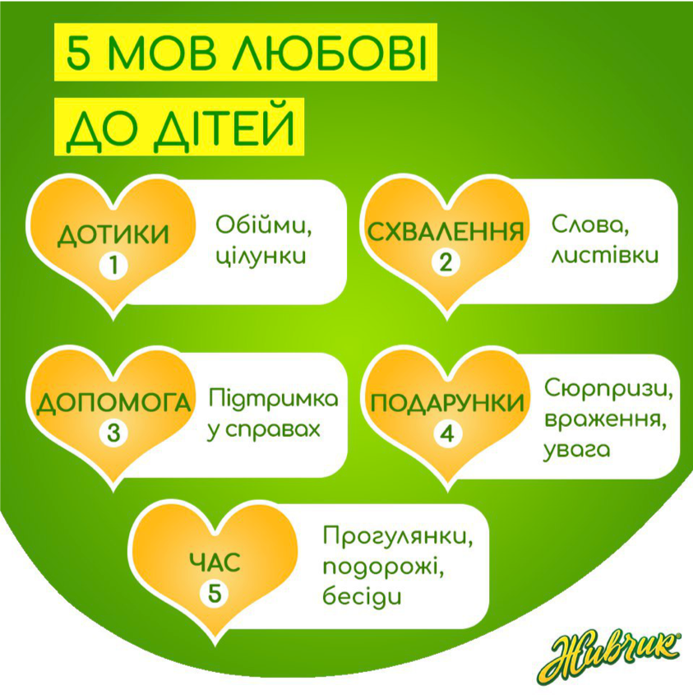
На основі всесвітньо відомої книги Ґері Чепмена «5 мов любові дітей» можливо зорієнтуватися, яка мова любові «найпромовистіша» у кожного з нас. Мова любові – це той особливий спосіб спілкування, який дозволяє кожному зрозуміти, що його люблять, або ж допомагає правильно проявити любов до ближнього. Стосунки з рідними та друзями будуть набагато кращі, якщо знати мову любові одне одного і регулярно нею «розмовляти».
Визначення своєї мови любові - це нереально цікаво. Перед тобою 20 пунктів. Кожен пункт містить 2 коментарі, які можуть говорити батьки своїм дітям. Уважно прочитай кожен пункт і вибери лише один коментар, який би ти хотів(-ла) почути від своїх батьків. Обведи відповідну літеру. Вибирати можна лише один коментар з двох! Інструкція по підрахунку результатів та опис мов любові – після таблиці!
Отож, ВПЕРЕД!
1 | A | Обійми мене!
 | B | Ти чудовий(-а)!
2 | С | У мене для тебе особливий подарунок на твій День народження.
 | D | Я з задоволенням допоможу тобі з цим завданням!
3 | E | Ходімо разом у кіно!
 | A | Дай «п’ять»!
4 | B | Який(-а) же ти розумний(-а)!
 | C | Ти вже склав(-ла) список бажаних подарунків на Різдво?
5 | D | Допоможеш мені приготувати вечерю?
 | E | Мені так подобається весело проводити з тобою час!
6 | A | Дай я тебе поцілую!
 | B | Ти найкращий(-а)!
7 | C | В мене для тебе сюрприз!
 | D | Ми можемо зробити щось класне разом!
8 | E | Подивімось разом мультик!
 | A | Ти квач!
9 | B | Ти гарно впорався!
 | C | А за це ти отримаєш щось особливе як винагороду!
10 | D | Можеш запросити своїх друзів.
 | E | Гайда разом у твоє улюблене кафе!
11 | A | Дай я тебе міцно обійму!
 | B | Ти прекрасне дитя!
12 | C | Я приготувала твою улюблену страву!
 | D | Я переглянула твою «домашку», там все зроблено чудово!
13 | E | Мені так подобається проводити з тобою час!
 | A | Побігаймо навипередки?!
14 | B | Ух-ти, в тебе вийшло!
 | C | Глянь під ліжко, там для тебе сюрприз!
15 | D | Я прибрала(-в) твою кімнату.
 | E | Зіграймо разом у гру.
16 | A | Погладити тобі спинку?
 | B | Ти можеш! Не здавайся!
17 | C | Який подарунок ти б хотів(-а) на свій ДН?
 | D | Ми можемо заїхати по твого друга дорогою до кіно.
18 | E | Мені завжди подобається щось з тобою робити!
 | A | Тебе хочеться затискати!
19 | B | Звідки ти знав(-а), як саме це треба було робити? Розумаха!
 | C | Не дочекаюсь, поки дам тобі твого подарунка!
20 | D | Не хвилюйся – я вчасно за тобою заїду!
 | E | А проведемо цей день разом так, як ти хочеш?

Усе, завершено! Тепер порахуй свої літери – найбільша кількість літер вказує на твою основну мову любові! Їх може бути і дві, і більше, але зазвичай лише одна найголовніша.
- Скільки у тебе A? A =_______
Якщо в твоїх відповідях переважають A, значить твоя мова любові – фізичний дотик. Ти любиш, коли тебе обіймають, цілують, беруть за руку, дають «п’ять», кладуть руку на плече і т.д. Так ти розумієш, що тебе люблять.
- Скільки у тебе B? B =_______
Якщо в твоїх відповідях переважають B, значить твоя мова любові – слова підбадьорення. Ти любиш, коли тебе підтримують словами, заохочують різними фразами, кажуть, що ти особливий і в тебе все вийде. Коли ти чуєш такі слова, ти знаєш, що тебе люблять.
- Скільки у тебе C? C =_______
Якщо в твоїх відповідях переважають C, значить твоя мова любові – подарунки. Ти любиш, коли тобі дарують подарунки та роблять сюрпризи. Так ти відчуваєш любов.

- Скільки у тебе D? D =_______
Якщо в твоїх відповідях переважають D, значить твоя мова любові – практичні дії, допомога. Ти любиш, коли тобі фізично допомагають (в справах по дому, з домашкою, різними проектами), або підвозять тебе кудись, готують тобі їжу і т.д. Так ти розумієш, що тебе люблять.
- Скільки у тебе E? E =_______
Якщо в твоїх відповідях переважають E, значить твоя мова любові – час разом. Ти любиш, коли з тобою проводять час, приділяючи тобі увагу: грають ігри, читають, дивляться разом фільм, працюють разом з тобою над проектом і т.д. Так ти відчуваєш любов.
(З книжки Гері Чепмената Росе Кемпбел «П 'ять шляхів до серця дитини»)
https://plan-diy.com/pair_quiz/

